Утвержден генеральным
директором ООО "Лаборатория Радиоизмерений "
" " __________ 2008г.

Комплекс программ "РадиоИнспектор".
Описание применения.

Книга 7.
Программа "InspectorRT".
Руководство оператора.

ЛСК 00001-02 34 01-7

Листов __

2008г.

1. Назначение программы InspectorRC. 3
2. Интерфейс программы InspectorRC 5
2.1. Страница "измерительная схема". 5
2.2. Страница сканирования диапазона частот 7
2.3. Поле графиков панорам. 15
2.4. Сканирование нескольких диапазонов частот. 16
2.5. Меню программы 20
2.6. Запись фонограмм. 22
2.7. Геоинформационная система (электронная картография) 22
2.8. Калькулятор и записная книжка . 22
2.9. Состояние и диагностика средства измерений. 22
2.10. Взаимодействие с программами InspectorDC и InspectorRP. 23
2.11. Линия порога и список сигналов, превысивших линию порога. 23

Внимание! В программное обеспечение могут быть внесены изменения и дополнения, не отраженные в справочных материалах, которые не ухудшают работу программы. Реальный вид интерфейса пользователя может отличаться от представленного в документации, что объясняется постоянным развитием и совершенствованием программного обеспечения.

1. Назначение и краткие возможности программы InspectorRT.

Программа InspectorRT предназначена для создания на ее основе мобильных комплексов оперативного контроля или стационарных комплексов круглосуточного радиомониторинга, выполняющих задачи:
- оперативного и долговременного радиомониторинга с целью получения максимально достоверной информации о состоянии радиочастотного спектра за все время наблюдения;
- сбор всех данных наблюдений (измерений) для последующего хранения, обработки, воспроизведения и детального анализа;
- поиска незаконно действующих передатчиков, в том числе с использованием метода разнесенных антенн, с использованием метода сравнения с эталонной панорамой, метода сравнения с электромагнитной обстановкой, измеренной в предыдущем сеансе работы (в том числе сравнение результатов измерений, распределенных во времени);
- детального исследования излучений отдельных передатчиков в пространстве амплитуда-частота-время наблюдения;
- тестирования обнаруженных излучений на принадлежность к классу аналоговых телевизионных сигналов (в том числе с использованием методов кодирования сигнала);
- демодуляция и аудиоконтроль радиосигналов с использованием дополнительного сканирующего приемника;
- запись демодулированного аудиосигнала сигнала с последующим анализом и его воспроизведением, в том числе и в автоматическом режиме при превышении сигнала линии порога или при обнаружении нового сигнала;
- предварительного анализа радиочастотного спектра по частотной и временной оси с целью поиска передатчиков, использующих сложные алгоритмы скрытия своей работы: с накоплением информации, с перестройкой по частоте, широкополосные и шумоподобные излучения и т.д.;
- выдачу сигналов тревоги на удаленный компьютер в сети при обнаружении опасных сигналов.

Примечание: для детального анализа сохраненных данных о результатах измерения радиочастотного спектра дополнительно к программе InspectorRT может использоваться программа InspectorRP.

Для максимально эффективного анализа радиочастотного спектра программа предоставляет оператору следующие средства, методы и алгоритмы:
  - использование любых (согласованных с Заказчиком) анализаторов спектра и векторных анализаторов спектра как средств измерений;
  - использование дополнительного сканирующего приемника как источника получения демодулированного аудиосигнала;
  - панорамы сигналов в заданном диапазоне частот – панорамы текущих значений, панорамы максимальных, минимальных и усредненных значений;
  - спектрограмма – представление измеренных панорам во времени (аналогично сонограммам при анализе аудиофайлов – цвет зависит от уровня сигнала) в двумерном (2D) и трехмерном (3D) представлении без ограничений по времени записи;
  - эталонная панорама и разность панорам;
  - использование метода разности панорам с использованием эталонной панорамы (сравнение радиочастотного спектра в двух точках при использовании мобильного комплекса радиомониторинга);
  - использование метода разности панорам с использованием антенного коммутатора и разнесенных антенн;
  - управляемую линию порога и список (базу данных) сигналов, превысивших порог;
  - адаптивное значение линии порога, огибающую на минимальном превышении графика максимумов;
  - установление минимальной мощности регистрируемого излучения при формировании списка сигналов (для пропуска флуктуации шумов и частотной девиации известных сигналов);
  - базу данных частотных присвоений (частотных назначений) для идентификации легально действующих сигналов на графиках и в списках найденных сигналов и средства ее заполнения;
  - анализ демодулированных аудиосигналов, в режиме осциллографа и низкочастотного анализатора спектра;
  - запись отрезков фонограмм демодулированного аудиосигнала (включая 5-и секундный отрезок времени, предшествующий моменту начала записи), анализ и редактирование записанных фонограмм;
  - запись демодулированного аудиосигнала в автоматическом режиме при превышении сигналом линии порога (в том числе и при удаленном управлении комплексом по компьютерной сети);
  - анализ излучений на принадлежность к классу аналоговых телевизионных сигналов (в том числе с использованием методов кодирования сигнала), выдачу сигнала тревоги при обнаружении телевизионного сигнала на локальный или удаленный компьютер;
  - выдачу сигнала тревоги на удаленный компьютер (в сети) при обнаружении нового мощного излучения;
  - управление средством измерений и дополнительным сканирующим приемником по компьютерной сети, в том числе передача демодулированного аудиосигнала в реальном масштабе времени по компьютерной сети;
  - дополнительный спектральный анализ отдельных сигналов, маркерные и курсорные измерения, масштабирование графиков по частотной оси, а спектрограмм, дополнительно, по временной оси, формирование заданий на сканирование, продолжение записи в ранее сохраненную базу данных панорам, дополнительный анализ списка обнаруженных сигналов (числовой и графический), формирование отчетов об исследованных диапазонах частот и найденных сигналах и другие возможности.

В отличие от других программ комплекса программ RadioInspector, данная программа не использует в своей работе программу I_MasterDevice (кроме управления оборудованием по сети – на удаленных рабочих станциях). Программа управляет оборудованием сама, но при этом возможность управлять этим оборудованием из других программ (InspectorRC и InspectorDC, работающих параллельно) не предусмотрена.

2. Интерфейс программы InspectorRT

Пользовательский интерфейс программы (Рисунок 1) состоит из следующих основных полей:
- меню программы (1);
- панели инструментов (2);
- поля выбора измерительной схемы (выбора приборов и их расположения при управлении по сети) или отображения результатов контроля диапазонов частот (3);
- списка обнаруженных сигналов (4);
- поле сканирования диапазона (диапазонов) частот (5);
- поля графиков панорам и спектрограммы (6), входящее в поле отображения результатов контроля диапазонов частот (5).

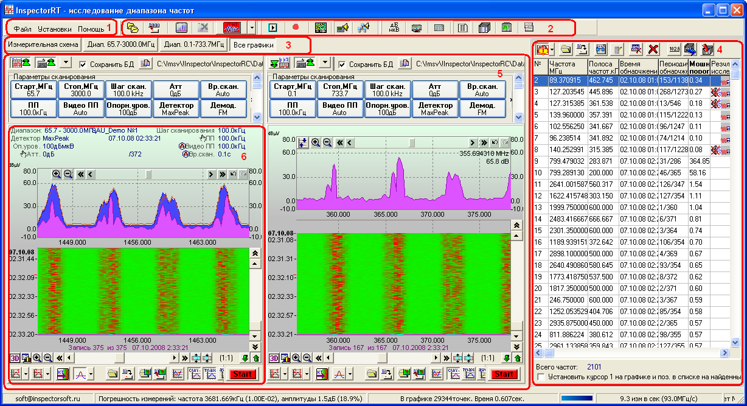
Рисунок 1. Пользовательский интерфейс программы InspectorRT.

Назначение данных и дополнительных полей и окон далее будет раскрываться в последовательности, определяющей правила работы с программой.

2.1. Страница "измерительная схема" - выбор анализатора спектра и сканирующего приемника.
Перед началом выполнения измерений необходимо определить используемое оборудование и компьютеры в сети, к которым подключено это оборудование. Данная операция выполняется на странице "Измерительная схема" (Рисунок 2), открывающаяся при нажатии на кнопку , расположенной в поле 3 (Рисунок 1).
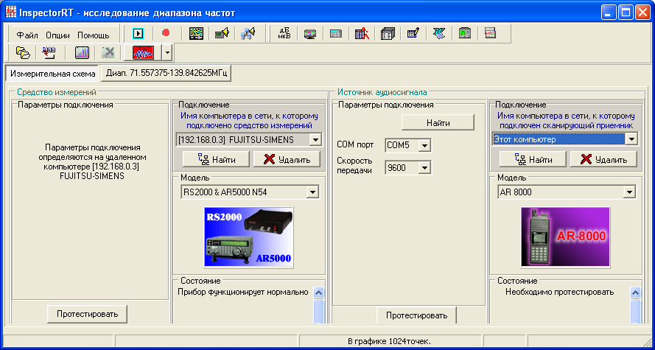
Рисунок 2. Страница "Измерительная схема" в программе InspectorRТ.

В качестве средств измерений могут выступать анализаторы спектра и векторные анализаторы спектра из списка доступных. Список доступных средств измерений определяется на этапе компиляции конкретной версии программного обеспечения и соответствует составу аппаратных средств используемого комплекса радиомониторинга.
В качестве источника аудиосигнала может выступать сканирующий приемник, выбираемый из списка приемников для локального компьютера или приемник, подключенный к одной из удаленных рабочих станций (удаленных компьютеров, доступных по локальной сети).

Если управление средствами измерений и сканирующими приемниками осуществляется по сети, то на удаленной рабочей станции должна быть запущена программа I_MasterDevice. При выборе удаленной рабочей станции, в списке доступных средств измерений и в списке доступных сканирующих приемников будут отображены только те средства измерений и те сканирующие приемники, которые определены как подключенные в программе I_MasterDevice, запущенной на удаленной рабочей станции. Для того чтобы в списке моделей доступных приборов отразились измерения списка средств измерений в программе I_MasterDevice на удаленной рабочей станции (после его изменения) необходимо повторно выбрать текущий удаленный компьютер в списке "Подключение".

Кроме управления оборудованием, программа I_MasterDevice осуществляет запись демодулированного аудиосигнала со сканирующего приемника и передачу аудиоданных по компьютерной сети на компьютер, где функционирует данная программа в реальном масштабе времени (с задержкой 0.5 – 1 секунды).

Для записи и анализа демодулированного аудиосигнала линейный выход приемника должен быть подключен к линейному входу звуковой карты (или к микрофонному входу с согласованием уровней через делитель), микшер звуковой карты должен быть настроен так, чтобы звук был достаточно громким, а максимальный уровень звука не вызывал искажения в графиках фонограмм (динамический диапазон уровня сигнала соответствовал динамическому диапазону уровня записи). Настройка выполняются в режиме осциллографа (кнопка ) программы InspectorRT на компьютере, где установлена данная программа.
При использовании приемника, подключенного к программе I_MasterDevice на удаленном компьютере, линейный выход приемника подключается к звуковой карте на удаленном компьютере.

Компьютер в сети, к которому подключено средство измерений (рабочая станция), выбирается из выпадающего списка 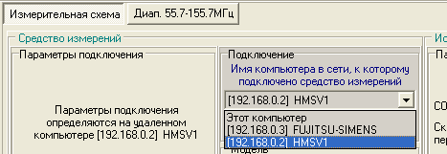. В данном списке отображаются все рабочие станции, которые ранее были найдены и к которым было выполнено подключение. Строка "Этот компьютер" означает локальный компьютер, на котором работает программа InspectorRT. На удаленных рабочих станциях должна быть запущена программа I_MasterDevice. Наличие этой программы на локальном компьютере не требуется.

Для поиска новой рабочей станции и добавления ее в список необходимо нажать на кнопку . После нажатия эту кнопку раскрывается окно поиска и определения нового удаленного компьютера, на котором запущена программа I_MasterDevice (Рисунок 3).

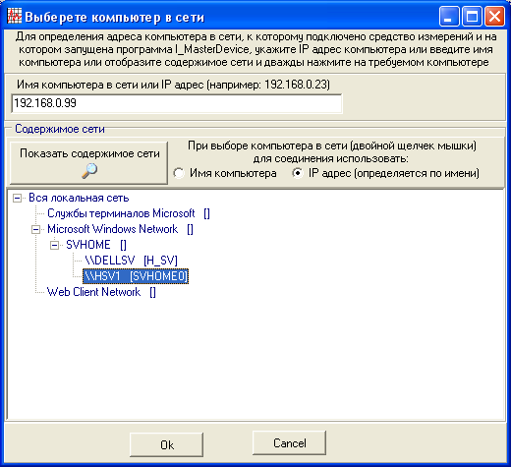
Рисунок 3. Окно поиска удаленной рабочей станции, к которой подключено измерительное оборудование.

В данном окне необходимо определить IP адрес компьютера или его сетевое имя в поле "Имя компьютера в сети или IP адрес". Для облегчения работы можно нажать на кнопку . В результате в виде иерархического дерева будет отображено содержимое текущей сети (до коммутатора, роутера или сервера). Для выбора необходимого компьютера необходимо выполнить двойной щелчок левой кнопкой мышки над его именем. Имя и IP адрес (в зависимости от выбранного условия "Имя компьютера или IP адрес") выбранного компьютера автоматически отобразится в полях "Имя компьютера в сети или IP адрес". После нажатия на кнопку "Ок" будет предпринята попытка подключения к указанному удаленному компьютеру.
Если на указанном компьютере установлена и запущена программа I_MasterDevice, то наша программа подключается к удаленному компьютеру и получит данные о подключенных средствах измерений. Средства измерений, подключенные к удаленному компьютеру будут отображаться в выпадающем списке средств измерений, а выбранный компьютер будет добавлен в список 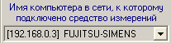. Если программа I_MasterDevice на удаленном компьютере не запущена, то выдается сообщение об ошибке.
Сформированный список удаленных компьютеров, к которым было осуществлено подключение будет сохранен и восстановлен при следующем запуске независимо от того, включен удаленный компьютер или нет. Для того, чтобы удалить ссылку на рабочую станцию в раскрывающемся списке, необходимо нажать на кнопку .

2.2. Страница сканирования диапазона частот
Поле сканирования диапазона частот (поле 5, Рисунок 1) предназначено для формирования задания на сканирование диапазона частот, запуска сканирования, отображения результатов сканирования, управления отображением результатов сканирования, документирования результатов сканирования.

Прежде чем далее говорить о сканировании диапазона частот необходимо определить понятие "Задание на сканирование диапазона частот".
Задание на сканирование диапазона частот определяет параметры сканирования диапазона частот и объединяет следующую информацию:
- начальную частоту сканирования;
- конечную частоту сканирования;
- полосу пропускания;
- видеополосу пропускания;
- аттенюатор;
- шаг сканирования (рарешение);
- значение опорного уровня (Ref.Level);
- детектор;
- время сканирования (sweep time) для анализатора спектра или время измерения в одной точке для измерительных приемников;
- использование предварительного усилителя (если он имеется в приборе);
- включение открытого или закрытого входа (AC/DC если он имеется в приборе).

Задание на сканирование диапазона частот определяется с помощью кнопок (поле 2, Рисунок 4), расположенных в поле сканирования диапазонов частот (поле 5, Рисунок 1) над графиком панорам.

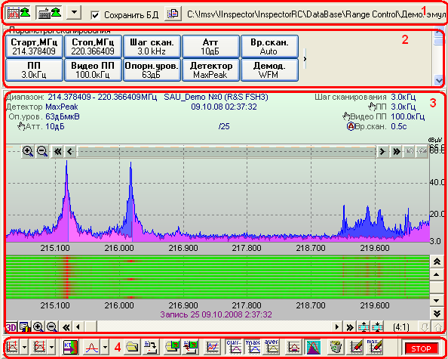
Рисунок 4. Поле сканирования диапазона частот программы InspectorRT.

Назначение кнопок понятно из их названия и всплывающей подсказки. В задании на сканирование определяются следующие параметры:
- начальная частота сканирования (кнопка );
- конечная частота сканирование (кнопка );
- полоса пропускания (кнопка );
- видео полоса пропускания (кнопка 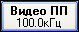);
- шаг перестройки или разрешение по частоте (кнопка );
Примечание. В программе InspectorRC шаг перестройки не может превышать полосу пропускания!
- опорный уровень (Ref.Level) (кнопка );
- аттенюатор (кнопка );
- детектор (кнопка );
- время сканирования для анализаторов спектра (Swep Time) или время измерения в одной точке для измерительных приемников 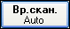);
- демодулятор для сканирующих приемников (кнопка );
- количество полных циклов измерений, по достижению которого сканирование останавливается; количество полных циклов сканирования принимает значение от 1 до 100 или без ограничений на количество сканирований (кнопка 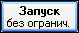);
- вход антенного коммутатора или количество последовательных измерений с нескольких входов антенного коммутатора на одной частоте, если применяется антенный коммутатор (кнопка 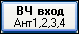);
- использование (включения/выключения) предварительного усилителя при его наличии (кнопка 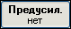);
- использования (включения/выключения) трекинг-генератора при его наличии (кнопка );
- использования открытого/закрытого входа при наличии такой опции (кнопка 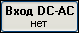).

Примечание. Наличие опций предварительного усилителя, трекинг-генератора и открытого/закрытого входа определяется после первого опроса выбранного прибора (как правило, после первого цикла сканирования).

Поле имени файла базы данных панорам (поле 1, Рисунок 4).
Все результаты измерений панорам сохраняются в файле базы данных панорам. Поле спектрограммы ("водопад"), расположенное под полем графика панорамы, представляет содержимое этого файла. Имя текущего файла базы данных панорам отображается в поле . При изменении параметров сканирования, которые приводят к несовместимости новых и старых данных (изменение начальной или конечной частоты сканирования, изменение шага сканирования или изменение количества точек измерений) формируется новый файл базы данных панорам. Имя нового файла базы данных панорам формируется автоматически из имени средств измерений и параметров сканирования. Новый, автоматически созданный файл базы данных панорам сохраняется в директории "по умолчанию" - <Мои документы>RInspector\DataBase\Range control\ - новое, автоматически созданное имя базы данных панорам. К файлам базы данных панорам, сохраненным в данной директории применяется правило автоматического удаления файлов через заданный интервал времени после добавления в них последней записи. Для того чтобы изменить имя файла базы данных панорам и переместить его в другое место необходимо нажать на кнопку . Более подробная информация о формировании имени базы данных панорам приведена в "Комплекс программ "РадиоИнспектор". Книга 6. Общие данные для всех программ.", раздел "Правила формирования базы данных панорам".

С помощью поля выбора можно установить правила сохранения временных файлов базы данных панорам. Если при смене файла базы данных панорам (например, при смене параметров сканирования) галочка в данном поле не стоит, то предыдущий файл базы данных (куда записывались результаты измерений до смены параметров сканирования) не будет сохранен. Данное правило действует только для файлов, созданных автоматически. На загруженные файлы баз данных это правило не распространяется.

Кнопка предназначена для управления отображением параметров сканирования над полем графиков панорам:
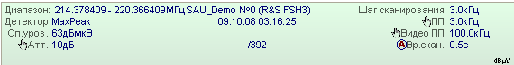
Данные параметры, в отличие от параметров задания (поле 2, Рисунок 4), соответствуют отображаемым графикам панорам, тогда как данные на кнопках задания в режиме "Стоп" отражают параметры задания, которое может быть запущено. Отжатие кнопки приводит к скрытию информации о параметрах сканирования над полем графиков панорам и может использоваться для увеличения рабочего пространства отображения графиков.

Кнопка предназначена для скрытия и отображения строки кнопок формирования задания (поле 2, Рисунок 4). Кнопка может применяться для увеличения рабочего пространства отображения графиков в случае, если осуществляется сканирование по отработанному или ранее сформированному заданию (например, при загрузке файла базы данных панорам и продолжения записи в него).

Кнопка позволяет вернуться к предыдущим заданиям на сканирование. При нажатии на эту кнопку раскрывается список имен файлов баз данных предыдущих заданий (заданий, которые выполнялись до текущего задания). Для того, чтобы возвратиться на шаг или на несколько шагов назад, необходимо выбрать соответствующее имя файла базы данных панорам. Возможность возврата к предыдущим заданиям (загрузить предыдущие файлы баз данных панорам) обеспечивается только при установленной галочке в поле .

Поле отображения графиков панорам и спектрограмм (поле 3, Рисунок 4) одинаково для всех программ, входящих в комплекс программ RadioInspector и рассматривается в разделе "Поле отображения графиков панорам и спектрограмм" книги "Комплекс программ "РадиоИнспектор". Книга 6. Общие данные для всех программ.".

Панель управления сканированием диапазона частот (поле 4, Рисунок 4) предназначена для управления видом отображаемых графиков, загрузки/сохранением заданий на сканирование и файлов базы данных панорам, выполнением курсорных измерений, запуска и останова процедуры сканирования, работы с линией порога, создания контрольных точек.

Кнопки и предназначены для активизации курсорных измерений (для первого и второго курсора). Курсор – это вертикальная линия, отображаемая на поле графиков панорам. Курсор привязывается к точке измерений, с частотой, ближайшей к частоте его установки. Курсор устанавливается с помощью нажатия левой кнопки мышки в поле графиков панорам. Для установки второго курсора необходимо при нажатии левой кнопки мышки удерживать клавишу Shfit.
Курсоры бывают двух типов: с привязкой только к частоте и с привязкой к частоте и уровню сигнала одного из графиков – графику текущих значений, графику максимумов, графику минимумов, графику усредненных значений. Выбор типа курсора и график, к которому выполняется привязка, осуществляется с помощью меню (Рисунок 5), раскрывающегося при нажатии на кнопку .
Над графиком панорам отображаются результаты курсорных измерений, а при наличии двух курсоров отображается разница между результатами курсорных измерений по частоте и уровню сигнала (Рисунок 5).
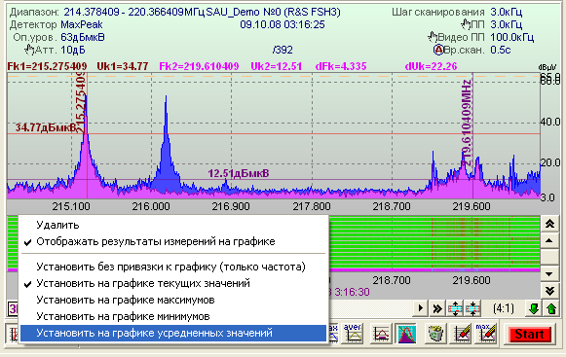
Рисунок 5. Меню выбора типа курсора.

Кнопка предназначена для формирования списка "контрольных точек". Контрольная точка – это внешнее событие по отношению к результатам измерений, которое не может быть отражено на графиках панорам, но которое может играть существенную роль при анализе сохраненных панорам. Контрольным событием, например, может являться факт появления или пропадания помехи в контролируемом тракте приемного устройства. Контрольная точка "привязана" к номеру записи в базе данных панорам, что позволяет при отложенном анализе (при использовании программы InspectorRP) отобразить ту электромагнитную обстановку (панораму, которая соответствует моменту нажатия на кнопку), которая была на момент возникновения события. Механизм контрольных точек может использоваться для выявления корреляционной связи между возникновением каких-либо событий и включением/выключением различных радиопередающих средств, отраженных на графике панорам.
При нажатии на кнопку возникают два окна – окно списка контрольных точек и окно задания названия новой контрольной точки:
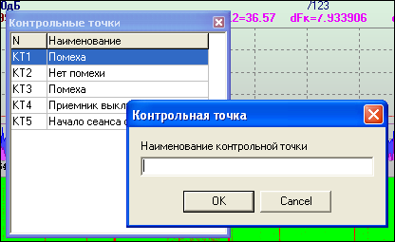
Рисунок 6. Задание новой контрольной точки.

Список контрольных точек сохраняется в текстовом файле (с расширением *.txt), имя файла контрольных точек соответствует имени файла базы данных записываемых панорам.

Кнопка предназначена для отображения и редактировании линии порога. Одновременно с линией порога отображается список сигналов, превысивших линию порога. Порядок работы с линией порога и порядок формирования, анализа и редактирования списка сигналов, превысивших линию порога приведен в разделе "Линия порога и список сигналов, превысивших линию порога" книги "Комплекс программ "РадиоИнспектор". Книга 6. Общие данные для всех программ.".

Кнопка и кнопка предназначены для сохранения и загрузки задания на сканирование диапазона частот. После того, как задание на сканирование диапазона частот один раз создано, опробовано и протестировано, может быть сохранено. Ранее сохраненное задание можно загрузить для того, чтобы не набирать параметры задания вновь. Например, удобно использовать сохраненные задания на сканирования диапазона частот однотипных средств связи: сканирование GSM900 базовых станций, сканирование УКВ радиовещательных передатчиков и т.д. После загрузки задания запись начинается (или продолжается при наличии одноименного файла) в файл базы данных панорам, находящегося в директории "по умолчанию". Имя файла базы данных формируется автоматически и состоит из параметров сканирования, выраженных в символьном виде. Необходимо помнить, что файлы баз данных в директории "по умолчанию" удаляются автоматически по прошествии заданного времени после последнего к ним обращения (записи).

Альтернативой сохранения/загрузки задания на сканирование диапазона частот является сохранение текущей базы данных панорам и ее загрузка с последующим продолжением записи данных в нее.
Сохранение базы данных панорам осуществляется с помощью кнопки . При нажатии на данную кнопку и выбора имени и размещения нового файла базы данных панорам выполняется копирование всех записей текущей базы данных панорам в новый файл. Новый файл является копией базы данных на момент нажатия на кнопку . Последующие записи результатов измерений в эту базу данных добавляться не будут. Для того чтобы последующие записи результатов измерений добавлялись в файл базы данных панорам необходимо нажать на кнопку , с помощью которой осуществляется переименование текущего файла базы данных панорам и продолжение записи данных в него.
Загрузка файла базы данных панорам осуществляется с помощью кнопки . Файл базы данных панорам содержит в себе задание на сканирование диапазона частот. Поэтому, после загрузки файла базы данных панорам текущее задание изменяется на то, которое было при записи в загружаемую базу данных панорам. Новые записи результатов сканирования будут добавляться в загружаемый файл.
Поиск файла базы данных панорам осуществляется с помощью следующего диалогового окна выбора файла:
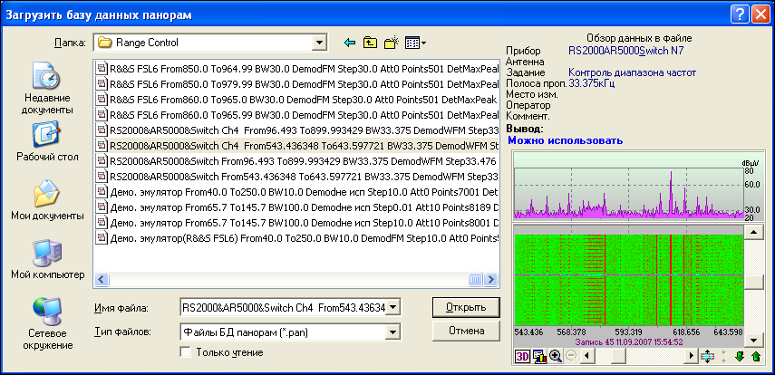
Рисунок 7. Вид диалогового окна загрузки базы данных панорам.

В данном окне предоставлена возможность предпросмотра файлов базы данных панорам для предварительного анализа содержимого файла и выбора нужного файла из всех файлов.

Кнопки , , , , , , , и предназначены для управления отображением результатов измерений.
Кнопка позволяет загрузить эталонную панораму. Эталонная панорама применяется для экспертного сравнения текущих измерений с измерениями, проводившимися ранее. В качестве эталонной панорамы можно использовать одну из сохраненных ранее панорам (панораму текущих значений, панораму максимумов, минимумов или усредненных значений). При загруженной эталонной панораме становится возможным отобразить график разности панорам. Разность панорам может рассчитываться как положительная разница текущей панорамы минус эталонной панорамы (на графике разности панорам отображаются сигналы, превысившие график эталонной панорамы за последний цикл сканирования) или положительная разница панорамы максимумов минус эталонной панорамы (на графике разности панорам отображаются все сигналы, превысившие график эталонной панорамы за все время сканирования). Режим отображения графика разности панорам выбирается с помощью окна настроек (Рисунок 8), открывающегося при выборе подпункта "свойства" всплывающего меню поля графиков панорам (при нажатии правой кнопки мышки над полем графиков панорам).

Работа с полем графиков панорам приведена в разделе "Поле отображения графиков панорам и спектрограмм" книги "Комплекс программ "РадиоИнспектор". Книга 6. Общие данные для всех программ.".

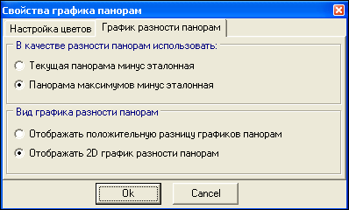
Рисунок 8. Окно выбора режима отображения разности панорам.

При загрузке эталонной панорамы будет предпринята попытка изменить текущее задание сканирования диапазона частот на то задание, которое существовало при измерении эталонной панорамы, о чем будет сообщено в информационном окне. После загрузки эталонной панорамы, при изменении параметров сканирования, эталонная панорама будет пересчитана к новым параметрам сканирования (например, более узкий шаг сканирования). После такого пересчета эталонную панораму рекомендуется использовать для анализа с осторожностью, так как не всегда корректно сравнивать результаты измерений, полученные с разными параметрами сканирования (например, некорректно сравнивать графики результатов измерений с разными полосами пропускания). Целесообразно использовать эталонную панораму, полученную с теми же параметрами сканирования, что и текущую панораму.

При отображении графика разности панорам и использовании порогов, с формированием списка сигналов, превысивших линию порога, за сравниваемый с порогом график панорам принимается не график текущих значений, а график разности панорам, представленный в виде положительной разницы между графиком текущих или максимальных значений и эталонной панорамы.

Кнопки , и позволяют отображать или не отображать графики текущих значений спектра, график максимальных или усредненных значений. Аналогичный результат можно получить, используя подпункты "График текущих значений", "График максимумов", "График минимумов" всплывающего меню поля графиков панорам (при нажатии правой кнопки мышки над полем графиков панорам).

Кнопка предназначена для выделения на графике панорам данных о частотах известных радиоэлектронных средств, имеющихся в базе данных частотных присвоений. Выделение выглядит как короткая жирная линия внизу поля графиков панорам (Рисунок 9). Ширина линии пропорциональна ширине полосы занимаемых частот сигнала. При нажатии на эту линию отображается краткая информация об источнике излучений из базы данных частотных присвоений:
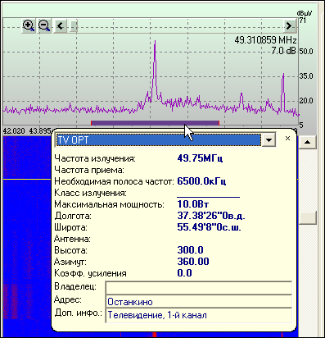
Рисунок 9.
Отображение в поле графиков панорам данных о известных источниках излучений из базы данных частотных присвоений.

Действие данной кнопки аналогично выбору подпункта "Подчеркивать сигналы из БД частотных присвоений" всплывающего меню поля графиков панорам (при нажатии правой кнопки мышки над полем графиков панорам).

Кнопка предназначена для выбора вида отображения графиков панорам – в виде линии - 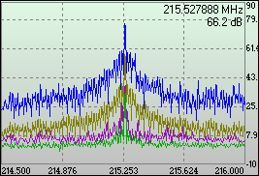 или сплошной заливки цветом - 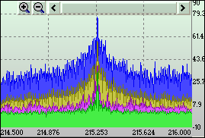.

Кнопка позволяет "очистить" текущую базу данных. Содержимое текущей базы данных панорам удаляется и не подлежит восстановлению.

Кнопки и позволяет "очистить" графики текущих значений и графики максимумов". Данная операция применяется только к графикам и не затрагивает содержимое базы данных. Действие данной кнопки аналогично выбору подпунктов "Очистить графики" -> "Текущих значений" и "Очистить графики" -> "Максимумов" всплывающего меню поля графиков панорам (при нажатии правой кнопки мышки над полем графиков панорам).

Кнопка предназначена для старта/останова сканирования диапазона частот, заданного в своем окне.

2.3. Поле графиков панорам.

Работа с полем графиком панорам (поле 3, Рисунок 4) подробно описано в разделе "Поле отображения графиков панорам и спектрограмм" книги 6 – "Общие данные для всех программ".
Здесь необходимо остановиться на специфических особенностях работы с полем отображением графиков панорам при выделении поддиапазона частот.
Метод выделения поддиапазона частот заключается в следующем: в начало выбранного поддиапазона частот устанавливается указатель мышки и нажимается ее левая кнопка мышки. Затем, не отпуская левую кнопку мышки, перемещают указатель мышки до конца требуемого поддиапазона частот и отпускают кнопку. В процессе перемещения указателя мышки, выбранная область окрашивается более темным фоновым цветом. После отпускания кнопки мышки возникает меню (Рисунок 10).
С помощью подпункта меню начальная и конечная частота отображения окна устанавливаются в соответствии с границами выделенного поддиапазона частот.
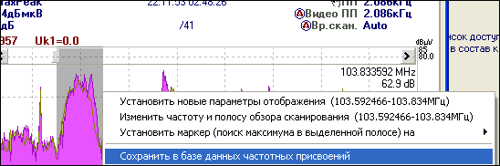
Рисунок 10. Меню при выделении поддиапазона частот.

Выбор подпункта меню приводит к смене задания – изменяются начальная и конечная частота сканирования в соответствии с границами выделенного поддиапазона частот.
Подпункт меню позволяет установить новый маркер (подробные данные маркерах приведены в п. "Поле отображения графиков панорам и спектрограмм" книги 6 – "Общие данные для всех программ"), который будет отслеживать максимальное значение сигналов в диапазоне частот выделенного отрезка.
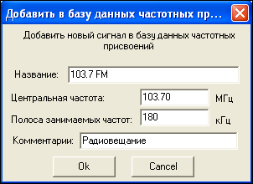
Рисунок 11
Подпункт меню позволяет в базе данных частотных присвоений (см. п. "База данных частотных присвоений" в книге 6 – "Общие данные для всех программ") создать запись о новом сигнале, соответствующем выделенному поддиапазону частот. После заполнения уточненных данных в дополнительном окне (Рисунок 11) в базе данных частотных присвоений будет сформирована новая запись о сигнале. Данный алгоритм позволяет легко заполнять базу данных частотных присвоений по данным реальных измерений.

2.4. Сканирование нескольких диапазонов частот.
Панель управления заданиями (, поле 2, Рисунок 1) содержит ряд кнопок, позволяющих задать режим сканирования нескольких диапазонов частот. При наличии нескольких диапазонов частот, сканирование выполняется последовательно: после выполнения цикла сканирования одного диапазона частот программа переключается на сканирование другого диапазона частот и так далее. После выполнения сканирования последнего диапазона частот, программа переключается на сканирование первого диапазона частот.

Для добавления нового диапазона частот необходимо нажать на кнопку .
Для удаления текущего отображаемого диапазона частот необходимо нажать на кнопку . Последнее задание на сканирование диапазона частот удалить нельзя.

Для сохранения всех заданий (далее - пакета заданий) необходимо нажать на кнопку , для загрузки ранее сохраненного пакета заданий необходимо нажать на кнопку . При загрузке пакета заданий проверяется наличие файлов баз данных панорам, в которые ранее осуществлялась запись данных для каждого диапазона частот. Если файл базы данных (для каждого диапазона) существует, то запись продолжается в него. Если файл базы данных не найден, то запись осуществляется в новую базу данных.

При сканировании нескольких диапазонов частот используются следующие правила:
- количество заданий на сканирование диапазонов частот (количество диапазонов частот) не ограничено;
- задания выполняются последовательно: выполнение измерений текущего диапазона частот осуществляется после однократного сканирования предыдущего диапазона частот, остальные задания стоят в очереди на выполнение;
- задания на сканирование диапазона частот являются независимыми по отношению друг к другу: каждое задание имеет свои индивидуальные параметры и настройки сканирования;
- каждая страница отображения данных содержит окно сканирования частот, рассмотренное выше (Рисунок 4);
- для каждого диапазона частот формируется своя база данных панорам;
- одновременно можно запустить на сканирование (поставить в очередь на сканирование) все или любое количество заданий;
- любое задание можно "удалить" из очереди на ожидание сканирования (прекратить выполнение задания) или снова поставить в очередь на сканирование (запустить сканирование);
- в каждом задании можно изменять параметры сканирования (границы интервала сканирования, полсу пропускания, шаг сканирования и т.д.), в том числе и в процессе сканирования - это никак не скажется на других заданиях;
- для каждого задания в отдельности можно применять операции сохранения или загрузки задания на сканирование, загрузки, сохранения или переименования базы данных панорам;
- пакет заданий на сканирование можно сохранить или загрузить.

Интерфейс программы при выполнении сканирования нескольких диапазонов частот представлен на следующем рисунке:
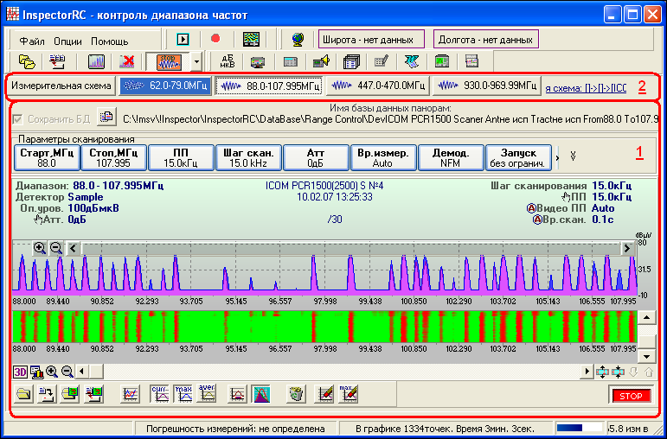
Рисунок 12. Интерфейс программы при сканировании 4-х диапазонов частот: 62-79МГц, 88-107.995МГц, 447-470МГц, 930-969.99МГц.

В поле 1 расположено рассмотренное выше поле сканирования одного диапазона частот.
В поле 2 расположены кнопки, с выбора измерительной схемы, и кнопки отображения окон сканирования диапазонов частот. Кнопка текущей отображаемой страницы имеет утопленный вид.

Запустить задания на сканирование можно:
- сразу все задания - с помощью кнопки . В этом случае запускаются все задания - первым запускается текущее отображаемое задание, остальные становятся в очередь на выполнение;
- по отдельности каждое задание - с помощью кнопок , расположенных в каждом индивидуальном окне сканирования.

Внешний вид кнопок, соответствующих заданиям на сканирование выглядит следующим образом:
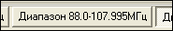 - отсутствие сканирования данного задания, отображается другой диапазон частот;
- отсутствие сканирования данного задания, отображаются результаты измерения данного диапазона частот;
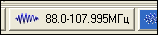 - запущено сканирование, задание стоит в очереди, отображается другой диапазон частот;
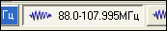 - запущено сканирование, задание стоит в очереди, отображаются результаты измерения данного диапазона частот;
(кнопка не утоплена) - запущено сканирование, задание выполняется, отображается другой диапазон частот;
(кнопка утоплена) - запущено сканирование, задание выполняется, отображаются результаты измерения данного диапазона частот.

Остановить сканирование можно:
- сразу все задания - с помощью кнопки . В этом случае останавливаются все задания;
- по отдельности каждое задание - с помощью кнопок , расположенных в каждом индивидуальном окне сканирования.

Отдельные задания можно в произвольном порядке останавливать и запускать.

Далее приведем пример, в котором:
- задание на сканирование диапазона частот 88.0-107.995 МГц стоит в очереди на выполнение и ждет окончания сканирования задания 930-969.99МГц;
- задание 930-969.99МГц в данный момент выполняется;
- задания на сканирование диапазонов частот 62.0-79.0 МГц и 447.0-470.0 МГц не выполняются;
- отображаются результаты выполнения задания 447.0-470.0 МГц.
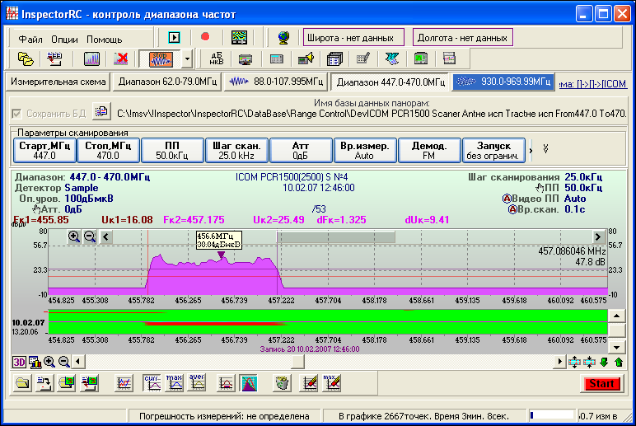
Рисунок 13. Пример сканирования нескольких диапазонов частот.

При сканировании нескольких диапазонов частот можно использовать режим автоматического переключения окон отображения текущей выполняемой задачи. Автоматическое переключение окна отображения на текущую выполняемую задачу может быть удобным для визуального контроля результатов измерений. Для выбора функции автоматического переключения окна отображения на текущую выполняемую задачу необходимо выбрать пункт меню "При выполнении измерений переключать страницы отображения на активную задачу", возникающий при нажатии на кнопку - 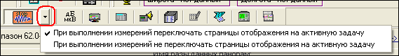.

Однако, в случае необходимости длительного анализа данных в отдельном диапазоне частот, целесообразно выбрать другой подпункт данного меню - "При выполнении измерений не переключать страницы отображения на активную задачу". В этом случае будет отображаться только выбранные вручную результаты выполнения задания, независимо от хода выполнения сканирования.

При нажатии на кнопку осуществляется отображение всех диапазонов частот (Рисунок 14):
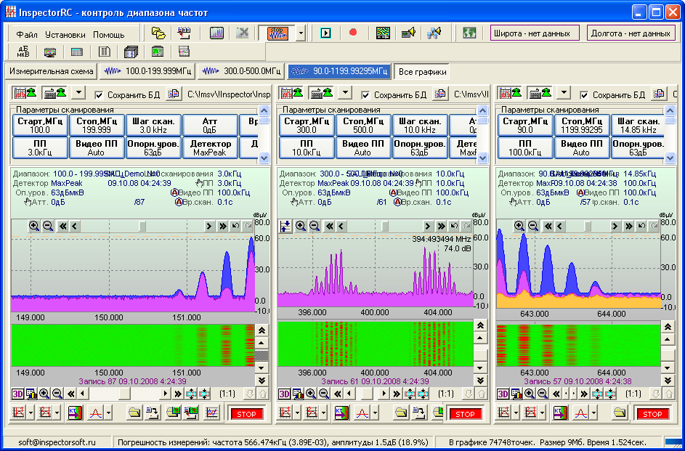
Рисунок 14. Отображение результатов сканирования всех диапазонов частот.

2.5. Меню программы
Меню программы (поле 1, Рисунок 1) состоит из трех пунктов: "Файл", "Установки" и "Помощь".

Пункт меню "Файл" состоит из следующих подпунктов меню:
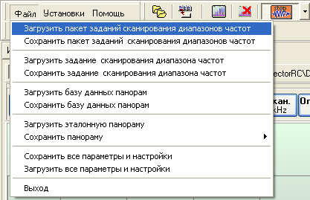

Подпункт меню "Загрузить пакет заданий сканирования диапазона частот" предназначен для загрузки ранее сохраненного пакета заданий. Действие данного подпункта меню эквивалентно нажатию кнопки .
Подпункт меню "Сохранить пакет заданий сканирования диапазона частот" предназначен для сохранения текущего пакета заданий. Действие данного подпункта меню эквивалентно нажатию кнопки .

Подпункт меню "Загрузить задание сканирования диапазона частот" предназначен для загрузки ранее сохраненного задания (файла параметров сканирования диапазона частот). Действие данного подпункта меню эквивалентно нажатию кнопки . При наличии нескольких страниц сканирования диапазонов частот, загрузка осуществляется в текущую страницу сканирования.

Подпункт меню "Сохранить задание сканирования диапазона частот" предназначен для сохранения файла параметров сканирования диапазона частот. Действие данного подпункта меню эквивалентно нажатию кнопки . При наличии нескольких страниц сканирования диапазонов частот, сохранение осуществляется из текущей страницы сканирования.

Подпункт меню "Загрузить базу данных панорам" предназначен для загрузки файла базы данных панорам и продолжение записи в нее результатов измерений. Действие данного подпункта меню эквивалентно нажатию кнопки . При наличии нескольких страниц сканирования диапазонов частот, загрузка осуществляется в текущую отображаемую страницу сканирования.

Подпункт меню "Сохранить базу данных панорам" предназначен для сохранения (копирования содержимого) файла базы данных панорам в файле с другим именем. Действие данного подпункта меню эквивалентно нажатию кнопки . При наличии нескольких страниц сканирования диапазонов частот, сохранение осуществляется из текущей страницы сканирования.

Подпункт меню "Загрузить эталонную панораму" предназначен для загрузки эталонной панорамы. Действие данного подпункта меню эквивалентно нажатию кнопки . При наличии нескольких страниц сканирования диапазонов частот, загрузка осуществляется в текущую страницу сканирования.

Подпункт меню "Сохранить панораму" предназначен для сохранения одной из измеренный панорам (панорам текущих значений, панорам минимумов, панорам максимумов или панорам усредненных значений). Действие данного подпункта меню эквивалентно выбору одноименного подпункта всплывающего меню, появляющегося при нажатии правой кнопкой мышки на поле графиков панорам (см. раздел "Поле отображения графиков панорам и спектрограмм" книги 6 – "Общие данные для всех программ").
Впоследствии, сохраненная панорама может быть загружена как эталонная панорама и c с помощью нее формироваться график разности панорам.

Подпункт меню "Сохранить все параметры и настройки" позволяет сохранить все текущие параметры и настройки программы, подпункт меню "Загрузить все параметры и настройки" – загрузить ранее сохраненные параметры и настройки. Данный подпункт меню облегчает возврат к предыдущим режимам работы и позволяет запускать программу с автоматической загрузкой ранее сохраненных параметров (см. п. Запуск программы с заранее установленными настройками).

Пункт меню "Опции" состоит из следующих подпунктов меню: 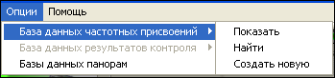.

Подпункт меню "База данных частотных присвоений" -> "Показать" предназначен для отображения и редактирования информации в базе данных частотных присвоений (см. раздел "База данных частотных присвоений" книги 6 – "Общие данные для всех программ").
Подпункт меню "База данных частотных присвоений" -> "Найти" предназначен для поиска и редактирования файла базы данных частотных присвоений. В дальнейшем программа "по умолчанию" будет использовать эту базу данных.
Подпункт меню "База данных частотных присвоений" -> "Создать новую" предназначен для создания пустой базы данных частотных присвоений. В дальнейшем программа "по умолчанию" будет использовать эту базу данных.

2.6. Запись фонограмм.

Порядок записи, воспроизведения и анализа демодулированного аудиосигнала приведен в разделе "Запись, воспроизведение и анализ демодулированного аудиосигнала" книги 6 – "Общие данные для всех программ".
.

2.7. Геоинформационная система (электронная картография)

Для работы с геоинформационной системой в программе существует отдельная панель управления (поле 5, Рисунок 1) : .
На данной панели отображаются координаты и высота точки измерений, скорость передвижения. Эти данные программа получает вместе с результатами измерений от программы I_MasterDevice.
Кнопка предназначена для отображения панели работы с электронной картой. Работа с электронной картой приведена в разделе "Геоинформационная система. Работа с электронной картой" книги 6 – "Общие данные для всех программ".

2.8. Калькулятор и записная книжка .
Калькулятор и записная книжка являются удобными инструментами для оперативного создания заметок, выполнения простых вычислений и перевода результатов измерений из одних единиц представления в другие.
Калькулятор и записная книжка присутствуют в ряде других программ комплекса. Подробная инструкция по работе с калькулятором и записной книжкой приведена в разделе "Работа с калькулятором и записной книжкой" книги 6 – "Общие данные для всех программ".

2.9. Состояние и диагностика средства измерений.
Панель состояния и диагностики средства измерений (поле 6, Рисунок 1) открывается при нажатии на кнопку , расположенную на панели управления общих настроек (поле 3, Рисунок 1). На панели состояния и диагностики средства измерений (Рисунок 15) отображается следующая информация: название и серийный номер прибора (присвоенный в программе I_MasterDevice), скорость работы (скорость перестройки частоты), текущая (последняя до остановки сканирования) частота или диапазон частот. Скорость перестройки средства, а так же ход процесса сканирования, количество точек в графике и время одного полного цикла сканирования отображается в строке состояния, расположенной внизу главного окна программы - .
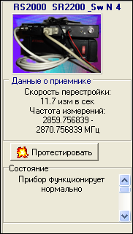
Рисунок 15
Кроме статистических характеристик сканирования, на рассматриваемой панели находится кнопка "протестировать" и информация об ошибках работы прибора. С помощью кнопки "протестировать" можно протестировать работоспособность прибора (например, после кратковременных сбоев в его работе).

2.10. Взаимодействие с программами InspectorDC и InspectorRP.
Несмотря на то, что программы InspectorRC, InspectorDC и InspectorRP являются функционально-независимыми друг от друга, но их совместное использование позволяет более качественно решать ряд прикладных задач.
О взаимодействии между программами InspectorRC, InspectorDC и InspectorRP подробно рассказано в "п.10. Взаимодействие между программами InspectorRC, InspectorDC и InspectorRP" книги 6 "Общие данные для всех программ. Руководство оператора"

2.11. Линия порога и список сигналов, превысивших линию порога.

В программе предусмотрена возможность формирования списка сигналов, превысивших линию порога. Линия порога отображается при нажатии на кнопку . Список сигналов отображается при нажатии на кнопку . Подробные сведения о работе с линией порога и списком сигналов, превысивших линию порога приведен в разделах "Линия порога" и "Список сигналов, превысивших линию порога" книги 6 "Общие данные для всех программ. Руководство оператора".

3. Запуск программы с заранее установленными настройками

Программа I_MasterDevice является опцией при поставке программы InspectorRT.

